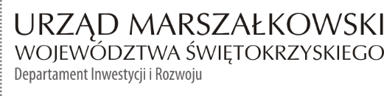

ZAKOŃCZENIE NABORU PROJEKTÓW
NUMER FESW.03.01-IZ.00-001/23

W dniu 31 grudnia 2023 roku zakończył się nabór projektów numer FESW.03.01-IZ.00-001/23 w ramach Działania 3.1 Mobilność miejska w MOF (ZIT) (typ projektów: Rozwój infrastruktury dla ruchu niezmotoryzowanego z uwzględnieniem zwiększania bezpieczeństwa ruchu - drogi dla rowerów/drogi dla pieszych i rowerów) Priorytetu 3 Fundusze Europejskie na mobilność miejską programu Fundusze Europejskie dla Świętokrzyskiego 2021-2027.
W ramach naboru wpłynęło 8 wniosków. Łączna wartość całkowita projektów, które zostaną poddane ocenie wnosi 90 535 196,32 PLN, w tym wnioskowana kwota dofinansowania z Europejskiego Funduszu Rozwoju Regionalnego 71 242 439,86 PLN.

